疫情来临时，艺东物业在行动

2022年9月4日下午接到上级部门通知，艺东物业印象佳苑小区立刻进行疫情封控管理。四川艺东物业有限公司攀枝花分公司高度重视此次疫情的严重性，立即启动疫情防控应急预案，马上组织员工到位。
秩序维护部积极配合社区工作人员、医护工作者，对小区各门岗进行封控，与社区志愿者一道对小区进行帐篷搭建及对业主进行引导、解释、秩序维护、物品登记消杀等保障服务工作。
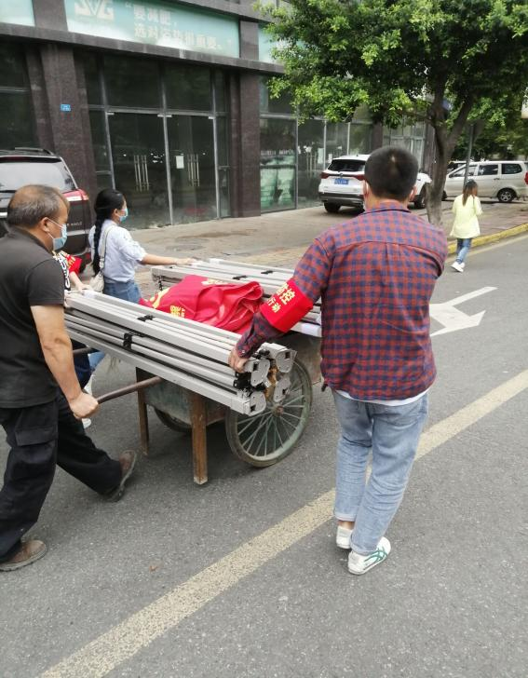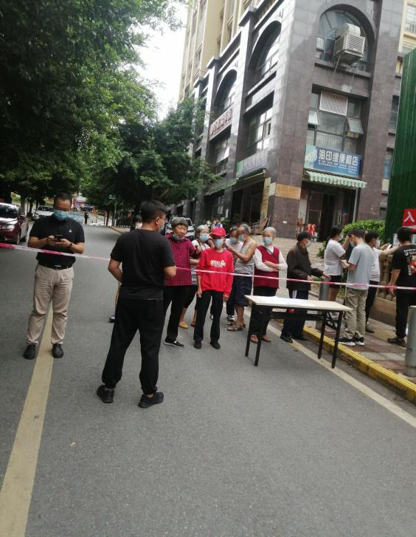
疫情的突然来到，让我们有些措手不及，但此时大家却是积极面对，随时准备战斗。这是一场没有硝烟的战争，艺东物业工作人员保护自己安全的同时也尽自己的所有力量在保护小区居民的安危，做疫情中坚定的“逆行者”。
秩序维护部严格执行疫情管控和消杀措施，加大消毒频率，对公共区域、各个楼道、电梯、健身游乐设施等处进行全面的消杀工作，环境部及时清洁环境卫生、清运生活垃圾，确保小区垃圾不堆积，避免发生污染和交叉感染。
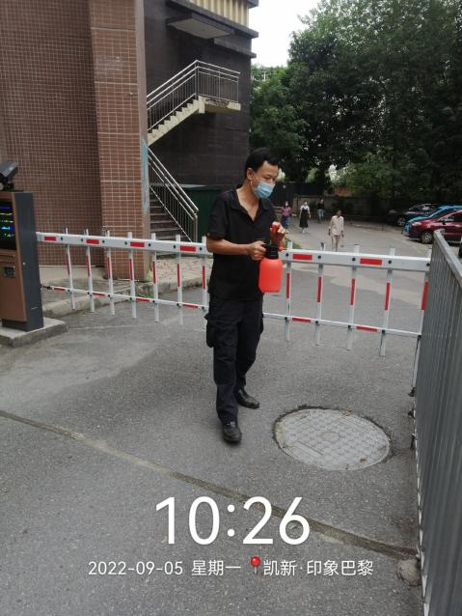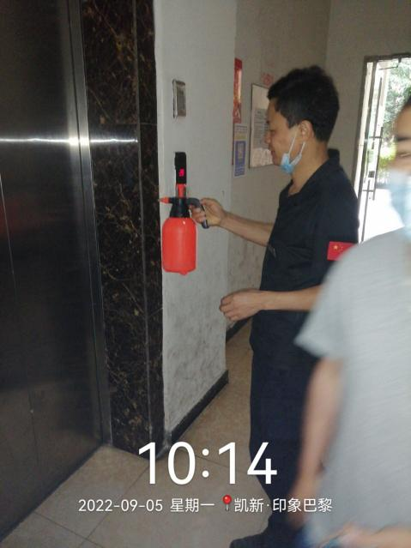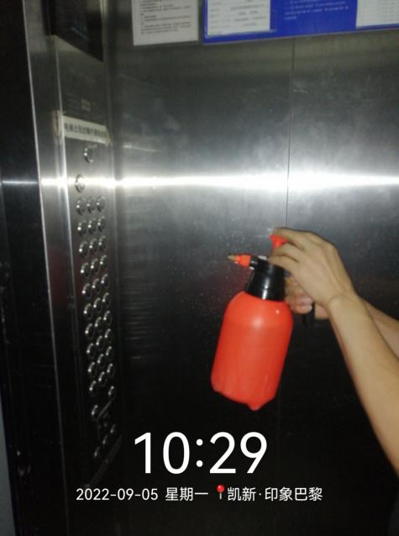
越是艰难的时刻，越能感受到人间的温情，小区业主积极主动配合做核酸检测，并且有秩序的排队。争取一起尽快的把疫情封杀在萌芽初期，尽早打赢这场战争。
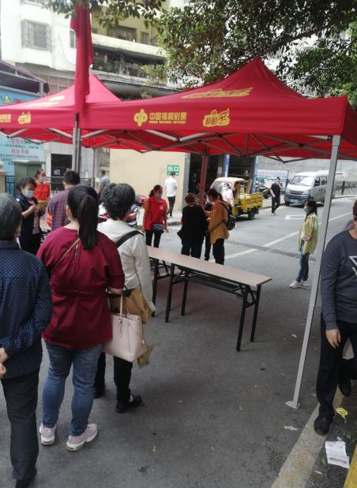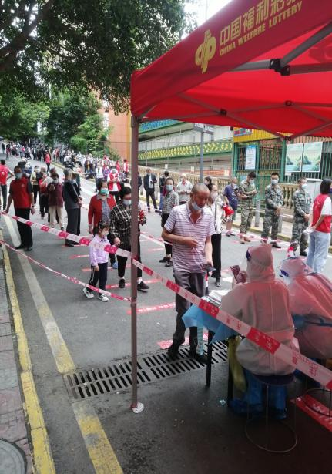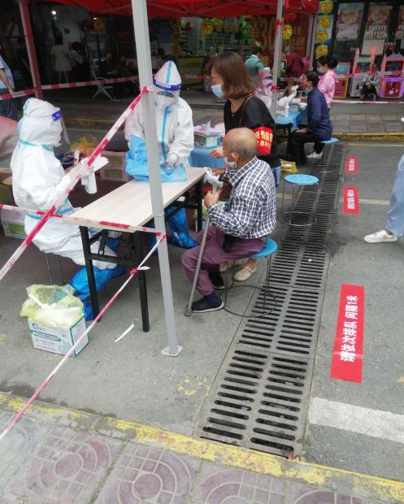
每次灾难来到时都有不同的英雄出现。但在这一刻，战斗在一线的工作人员都是伟大的英雄。疫情的发生阻断了我们回家的脚步，阻断了亲人间的见面，却阻断不了人间的爱。对物业人而言：守护住业主的家园、守护住每位家人的生命健康，就是我们最大的责任。
客服部和秩序部严格把关，把每一位进出小区的人员情况记录详细，坚决不放过任何一个漏洞，让小区业主能安全、安心地居住。
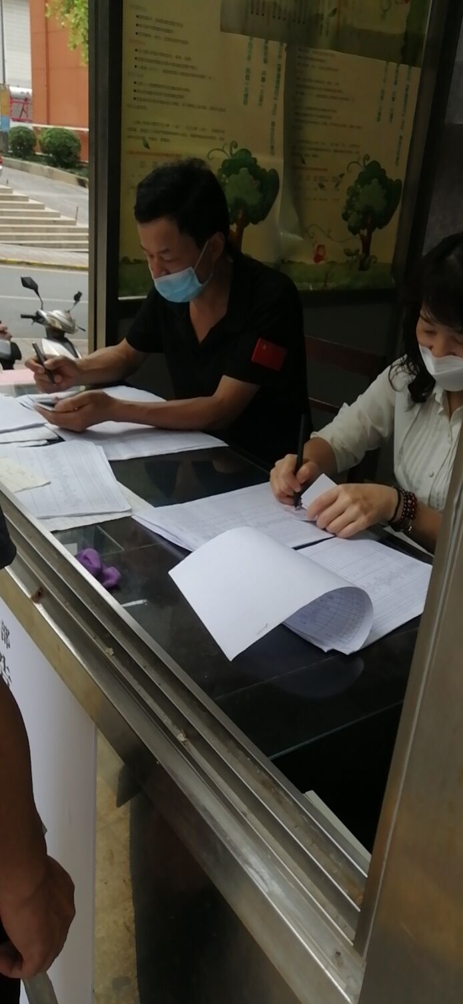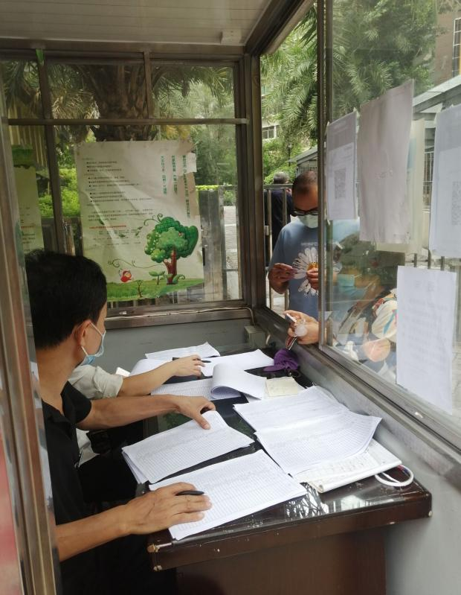
艺东物业服务中心全体员工，用行动来证明我们对业主无微不至的关怀、付出和努力，也收获了无数业主的认可和感动。同时，我们也坚信：只要用我们的实际行动和努力必能打赢这场疫情防控阻击战！
四川艺东物业有限责任公司攀枝花分公司
印象佳苑小区
2022年9月5日

